APUNTS PRIMER TRIMESTRE
1.- REPRESENTACIÓ DE LA INFORMACIÓ

1.- BINARI, OCTAL, DECIMAL, HEXADECIMAL
a) Conversió de binari a decimal
S’eleva 2 (base sistema) a la posició del dígit (començant pel 0), després es multiplica per el valor d’aquest i es sumen tots els resultats.

10101(BIN →
(2⁴ * 1)+(2³ * 0)+(2² * 1)+(2¹ * 0)+(2⁰ * 1) = 16 + 0 + 4 + 0 + 1 = 21(DEC

b) Conversió de octal a decimal
S’eleva 8 (base sistema) a la posició del dígit (començant pel 0), després es multiplica per el valor d’aquest i es sumen tots els resultats.

236(OCT →
(8² * 2)+(8¹ * 3)+(6⁰ * 6) = 128 + 24 + 6 = 158(DEC

c) Conversió de hexadecimal a decimal
Es passa cada dígit al equivalent en decimal, després s’eleva 16 (base sistema) a la posició del dígit hexadecimal (començant pel 0), després es multiplica per el valor decimal d’aquest i es sumen tots els resultats.

AF2(HEX ->
A(HEX = 10(DEC, F(HEX = 15(DEC, 2(HEX = 2(DEC
(16² * 10)+(16¹ * 15)+(16⁰ * 2) = 2560 + 240 + 2 = 2802(DEC

d) Conversió de decimal a binari
Es divideix el nombre decimal per 2 fins que siga indivisible, després agafem el últim quocient i tots els residus de baix cap a dalt.

102(DEC ->
102 / 2 = 51 r → 0
51 / 2 = 25 r → 1
25 / 2 = 12 r → 1
12 / 2 = 6 r → 0
6 / 2 = 3 r → 0
3 / 2 = 1 r → 1
1100110(BIN
e) Conversió de decimal a octal
Es divideix el nombre decimal per 8 fins que siga indivisible, després agafem el últim quocient i tots els residus de baix cap a dalt.

102(DEC ->
102 / 8 = 12 r → 6
12 / 8 = 1 r → 4

146(OCT

f) Conversió de decimal a hexadecimal
Es divideix el nombre decimal per 16 fins que siga indivisible, després agafem el últim quocient i tots els residus de baix cap a dalt, finalment els remplacem pels seus equivalents en hexadecimal.

7000(DEC ->
7000 / 16 = 437 r → 8
437/ 16 = 27 r → 5
27 / 16 = 1 r → 11

1(DEC = 1(HEX, 11(DEC = B(HEX, 5(DEC = 5(HEX, 8(DEC = 8(HEX

1B58(HEX
2.- FUNCIONAMENT DEL ORDENADOR

1.- QUE ES UN REGISTRE?
Memoria de alta velocitat i baixa capacitat integrada en CPU, que guarda els valors més utilitzats en un determinat moment.
Estan en lo més alt de la jerarquia de memoria i s’agrupen en el banc de registres.
Existeixen els Registres de Instrucció (RI), els Comptadors de Programa (CP) i els Registres de Estat (RE).

2.- COMUNICACIÓ ENTRE COMPONENTS (BUSOS)
Els components principals son:
- CPU
- Memòria
- Unitat E/S
- Busos
Tots estan relacionats segons el model de Von Neumman.

Per a la comunicació estan els busos, un conjunt de línies (cables) que enllacen els components.
El tamany del bus determina la cantitat de bits que es poden transmetre simultàniament.

2.2.- TIPUS DE BUSOS
- De control -> Envia senyals desde la UC que indiquen la direcció de les dades i la manera de transmetre-les.
- De dades -> Flueix les dades de manera bidireccional (tantes com tamany).
Per cada bus:
Només pot haver una transferencia a la vegada.
A la vegada:
Es pot llegir desde múltiples registres, però només un pot escriure dades.
- De adreces -> Permet seleccionar la adreça de memòria de la que es vol llegir. També s’utilitza en E/S.

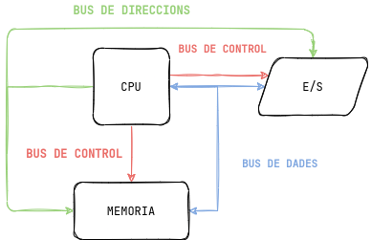
3.- BLOC DE MEMORIA vs MEMORIA
Un bloc de memòria es cada una de les celes identificades per la direcció, en aquesta s’almacena una paraula (8,16,32,64 bits).
La memoria es un conjunt de blocs de memòria numerats de manera consecutiva, que almacena les dades dels programes.

4.- MANERES D’ADREÇAMENT DE MEMORIA
4.1.- ADREÇAMENT INMEDIAT
La dada forma part de la instrucció, no la direcció d’aquesta.
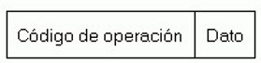
4.2.- ADREÇAMENT DIRECTE
La instrucció conté la direcció de la dada.
S’ha de accedir a memoria, no es necesiten calculs previs.
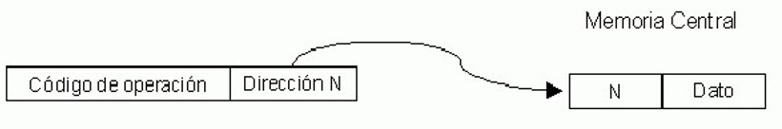
4.3.- ADREÇAMENT INDIRECTE
La instrucció conté la direcció de una posició de memòria que conté la direcció de la dada.
S’ha de accedir a memoria dos vegades, permet accedir a diferents zones amb una sola instrucció.
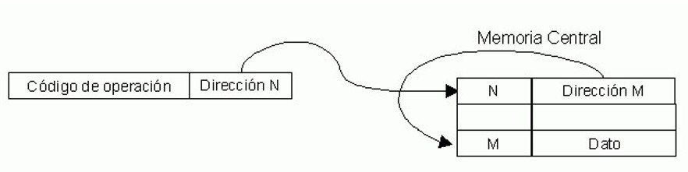
4.4.- ADREÇAMENT RELATIU
La direcció de la dada es la suma de la direcció continguda en la instrucció més una magnitud fixa (ancla) continguda a un registre.
S’aconsegueix l’accés a un conjunt de posicions consecutives al ancla.
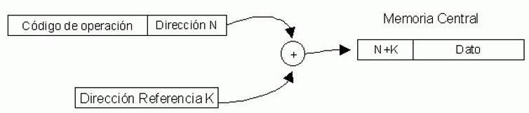
5.- MILLORES MODEL VON NEUMMAN
6.- MEMORIA CACHE
Es una memoria menuda i rapida que es troba prop de la CPU i aprofita el pricipi de localitat per a servir a CPU les dades convenients de forma més rapida que la RAM.
Actua de intermediari entre RAM i CPU.
Té una capacitat llimitada, per tant guarda les dades més recents.
A diferència dels registres funciona de forma transparent e incontrolable.
3.– HARDWARE

1.- VELOCIDADES SATA / USB / PCIE
En PCIe el ample de banda es calcula múltiplicant: vel * cantitat de canals.
PCIe 3.0 -> 1000MB/s (per canal)
PCIe 4.0 -> 2000MB/s (per canal)
SATA 3.0 -> 600MB/s
USB 3.0 -> 600MB/s

2.- COMPONENTES EN LA PLACA
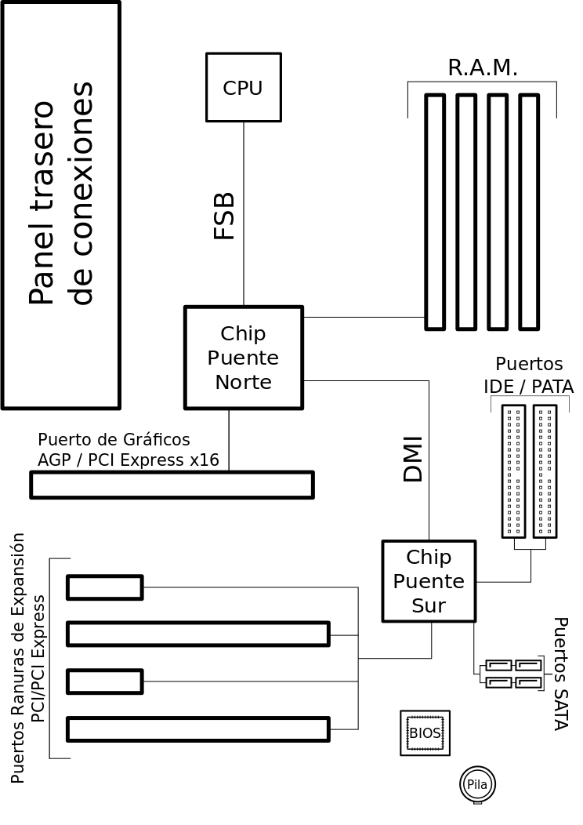

3.- CHIPSET
Conjunt de circuits disenyats per a la arquitectura de un procesador que permet que funcionen en una placa base.
Conecten els diferents components de la placa mitjançant busos i gestionen el tráfic de informació per aquests.
Pont nord:
CPU – RAM – GRAFICA – PONT SUD
No està present a plaques modernes.
Pont sud:
DISCOS – PORTS – RANURES – E/S
4.- LEY DE MOORE
Formulada pel cofundador de Intel.
Expresa que cada 2 anys es duplica la cantitat de transistors als microprocesadors, gràcies al avanç en litografia.

5.- PARTS DE LA CPU
- Unitat de control, busca instruccions a la memòria i les pasa al descodificador.
- Descodificador, interpreta i ejecuta instruccions.
- Unitat Aritmetico Llògica, realitza operacions aritmètiques i lògiques amb enters.
- Unitat de coma flotant, realitza operacions amb decimals.
- Memòria caché, redueix el temps de accés a la RAM.
- Bus frontal o principal, comunica el procesador amb la placa.
- Bus posterior, conecta el procesador i la caché quan estava fora (desfasat).

6.- ARQUITECTURA EXTERNA
Doble-bus, es la combinació de FSB (bus frontal) i BSB (bus posterior). Està desfasada.
QPI de Intel, sustitueix a Doble-Bus.
HT de AMD, sustitueix a Doble-Bus. Tenen controlador de memòria integrat, permet accedir a RAM directament.

7.- CARACTERÍSTIQUES DEL MICROPROCESADOR
7.1.- Amplaria dels busos
Determina la cantidad de dades que transmeten els busos de dades i direccions.
- Bus de dades
Representa la dada més gran que pot manejar la CPU
Determina el ample de la paraula en memoria
- Bus de direccions
Determina la cuantitat màxima de memòria que podem adreçar (32b 64b).
7.2.- Memoria cache
Es situa entre la CPU i la RAM per a accelerar el accés a dades.
Poca capacitat pero molta velocitat.
S'emmagatzemen les últimes instruccions processades o les futures a processar juntament amb les seues dades.
L1, L2, L3
A més nivell més capacitat però menys velocitat
7.3.- Velocitat interna
Freqüència de rellontge, cantitat de cicles que el procesador fà per segon.
Determina el rendiment de la CPU.
7.4.- Velocitat de bus principal
Freqüència de rellontge a la que viatgen les dades pel bus FSB. Ajusta la velocitat entre la CPU i la placa.
7.5.- Densitat d’integració
Litografia, tamany dels transistors al procesador.
7.6.- Alimentació i TDP
A major voltatge, major freqüència però més calor i consum.
TDP es la màxima quantitat de calor que necessita disipar el procesador.
7.7.- Paralelisme, Fils i Nuclis
El paralelisme es una forma de computar diversos cálculs a la vegada.
Multithreading
Dividir el treball en subprocesos per a diferents fils
Multicore
Ejecutar un procés per cada uns dels core.
8.- JERARQUIA DE MEMORIA
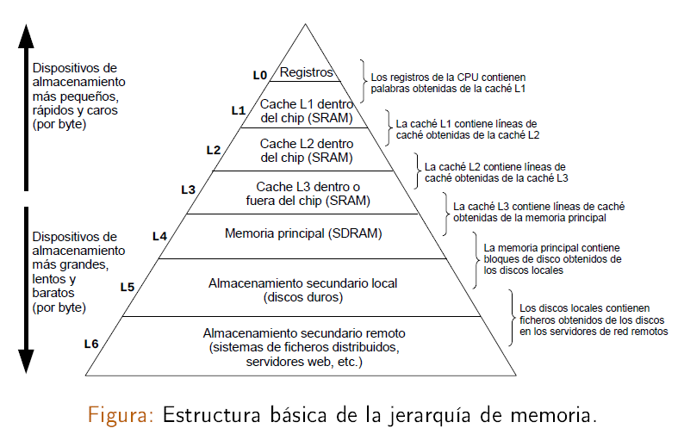

9.- TIPOS DE MEMORIA RAM
El model actual es DDR, basa el seu funcionament en SDRAM.
SDRAM es un tipus de RAM que sincronitza el seu estat amb el bus principal, fent posible enviar UNA nova tasca encara que la anterior no haguera finalitzat.
Amb DDR es poden enviar DOS tasques per cicle, duplicant l’ample de banda.
Les memories més utilitzades son DDR3 i DDR4. No son compatibles al mateix socket.

10.- CARACTERÍSTIQUES DE LA RAM
Frequencia
Nombre de operacions que realitza per segon
Determina la velocitat de la unitat
Capacitat
Quantitat de informació que pot almacenar
Format
DIMM per a escriptori
SODIMM per a portàtils
Latència CAS
És el temps que pasa desde que la memoria rep una instrucció i la pasa al bus de dades (lectura) o a la cela corresponent (escriptura)
ECC
Control de errors
Dual channel
Permet a la CPU treballar amb diversos móduls RAM a la vegada

4.- ALMACENAMENT MASIU
1.- DIFERENCIA: INTERFICIE, PROTOCOLO I CONECTOR
Interficie i protocol son el mateix, la forma llògica de transmetre les dades
Conector es el element físic que tenim a la placa i dispositiu.
Un tipus de conector pot utilitzar diferents interficies i viceversa.

2.- DIFERENCIA HDD I SSD
Ventatges
Els SSD son més resistents, silenciosos i ràpids ja que no tenen peces móvils.
Inconvenients
Tenen un nombre llimitat de cicles de escriptura
Tenen una relació calitat preu pijor

5.- CAIXA DEL PC
1.- QUE TINDRE EN COMPTE
- Ha de tindre suficient espai per a tots els elements que volem instalar.
- Ha de tindre una bona refrigeració, ranures de ventilació.
- Ha de tindre una font de alimentació adequada.
- Ha de ser sòlida.
- Ha de tindre el nombre de slots suficients per al almacenament.
- Ha de tindre els conectors externs que necesitem.

6.- FONTS DE ALIMENTACIÓ
1.- TABLA DE POTENCIES
12 V, procesador i elements mecànics
5 V, circuits com la placa base o dispositius com els ports USB
3,3V, dispositius de la placa, atgetes, xips, memoria
0 V, terra, per a tancar el circuit

2.- CERTIFICATS D’EFICIENCIA
80 PLUS -> consum energètic (80% de corrent aprofitada)
Cybernetics -> nivell de soroll

3.- FORMULA POTENCIA
Potencia (W) = Intensitat (A) * Voltatge (V)

